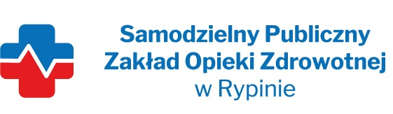

REGON: 910858394 NIP: 892 – 12 – 96 – 985
Nasz znak: SP ZOZ/ZP/TP - 8/3/22
Nasza data: 14.07.2022rok
Numer ogłoszenia : 00232784/01 z dnia 30.06.2022 r
Termin składania ofert: 19.07.2022 r godzina 10.00

Wykonawcy - Dostawcy
postępowania przetargowego
ZP/PN- 8/2022
Samodzielny Publiczny Zakład Opieki Zdrowotnej w Rypinie uprzejmie informuje, że w dniu 14 czerwca 2022 roku wpłynęło zapytanie dotyczące postępowania przetargowego, oznaczonego numerem ZP/PN- 8/2022 pn. „ Rozbudowa Oddziału Rehabilitacji Ogólnoustrojowej oraz Modernizacja Oddziału Chirurgii Urazowo – Ortopedycznej w SP ZOZ Rypin”
Pytania;
W związku z tym, że panele medyczne z kompletem gniazd gazów medycznych są elementem wyposażenia czyli odrębnego postępowania, proszę o informację jakiego zakresu prac dotyczy poz. 149 przedmiaru: panel nałóżkowy jednostanowiskowy tlen kpl. 9 ?
Odpowiedź:
Panele medyczne nadłóżkowe są nieodzownym elementem instalacji gazów medycznych i należy je uwzględnić w ofercie.

